大连东软信息学院
毕业设计（论文）

论文题目：社交论坛平台的设计与实现

系 所： | 软件工程系
专 业： | 软件工程
学生姓名： | 饶贻航
学生学号： | 14110600522
指导教师： | 彭志豪
导师职称： | 副教授
完成日期：

大连东软信息学院
Dalian Neusoft University of Information
社交论坛平台的设计与实现

摘 要
随着互联网技术的快速发展，人们对互联网的要求也不断增多。谷歌和百度的出现，使人们有了更丰富的获得到效信息，即信息检索的途径，淘宝网、京东商城、当当网的出现，更给电子商务带来新的光芒。传统的大众媒体主导信息传播活动的方式已不能满足人们对信息的渴求，此时，互联网大众社交网站应运而生。特别是近些年来以人人网、开心网、腾讯的朋友网为首的社交网站，使人们之间交流与沟通变得更丰富，距离变得更近了。
本系统开发框架使用Struts2 + Spring+Hibernate，开发工具使用MyEclipse，Web服务器使用Tomcat，数据库服务器使用MySQL，系统架构采用B/S架构。, 本系统采用B/S构架，利用JSP作为开发平台，使用中型数据库MySQL搭建数据库。本系统前端采用了Struts2框架、HTML、自定义CSS、JavaScript、jQuery、jsp进行网页的界面设计，采用Spring框架、MVC分层以及MySQL数据库进行功能开发，社交论坛平台主要包括管理帖子、会员注册、收藏帖子、发布帖子、我的好友、会员登录、修改资料、搜索帖子、回复帖子、管理用户、管理版块、管理帖子、修改密码等功能。
本系统的实现能够极大的提高论坛爱好者的交流。社交论坛平台运行稳定，并且有良好的易用性，能够充分满足论坛爱好者相互交流，发帖等要求。

关键词：论坛，Struts2，Spring
Design and implementation of Social Forum Platform

Abstract
With the rapid development of Internet technology, the demand for Internet is increasing. The appearance of Google and Baidu makes people have more information to obtain effective information, that is, the way of information retrieval. The appearance of Taobao, Jingdong, and Dangdang network brings new light to electronic commerce. The traditional mass media dominated the way of information dissemination can no longer satisfy people's thirst for information. At this time, Internet social networking sites came into being. In recent years, social networking sites, headed by Renren, Kaixin net, and Tencent's friends network, have made communication and communication between people richer and closer.
The system development framework uses Struts2 + Spring+Hibernate, the development tools use MyEclipse, the Web server uses Tomcat, the database server uses MySQL, and the system architecture adopts the B/S architecture. This system adopts B/S framework, uses JSP as the development platform, and uses the medium-sized database MySQL to build the database. The front end of this system uses Struts2 framework, HTML, custom CSS, JavaScript, jQuery, JSP to design the web page interface, using Spring framework, MVC layered and MySQL database for functional development. The social forum platform mainly includes management posts, membership registration, collection posts, post, my friends, members. Login, modify data, search posts, reply posts, manage users, manage the sections, manage posts, modify passwords and other functions.
The implementation of this system can greatly improve the exchange of forum enthusiasts. The social forum platform is stable and has good usability. It can fully satisfy the requirements of forum fans' mutual exchange and posting.
Key words: Forum, Struts2，Spring

目 录
摘 要 I
Abstract II
第1章 项目概述 1
1.1 问题描述 1
1.2 项目目标 1
1.3 项目适用范围 1
1.4 涉众 1
第2章 需求分析 2
2.1 业务需求 2
2.1.1 业务流程 2
2.1.3 业务对象 2
2.2 功能性需求 3
2.2.1 用例概述 3
2.2.2 用例描述 5
2.3 非功能性需求 9
2.4 运行环境 10
第3章 系统设计 11
3.1 技术路线 11
3.2 软件体系结构设计 11
3.2.1 功能结构 11
3.2.2 系统架构 11
3.3 数据库设计 12
3.3.1 概念结构设计 12
3.3.2 表的详细设计 13
3.4 对象设计 15
3.4.1 版块管理用例对象设计 15
3.4.2 帖子管理用例对象设计 17
3.4.3 帖子回复管理用例对象设计 20
3.4.4 帖子收藏用例对象设计 23
第4章 系统实现 26
4.1 核心功能实现 26
4.1.1用户身份验证实现 26
4.1.2发布帖子功能实现 26
4.1.3管理版块功能实现 27
4.1.4回复帖子功能实现 28
4.1.5会员注册功能实现 29
第5章 系统测试 31
5.1 功能测试 31
5.2 测试总结 32
第6章 结论与展望 33
参考文献 34
致 谢 35

第1章 项目概述

1.1 问题描述
随着网络的不断发展，生活类信息论坛也迅速的发展壮大。生活类的交流论坛已经涵盖了人们生活的各个方面，每一个人都可以在论坛上找到自己感兴趣或者需要了解的东西，而各种网站，功能性专题网站或者综合性门户网站也都纷纷开设自己的论坛，从而促进网友间的交流，增加互动性和丰富论坛的内容。
论坛的全称是Bulletin Board System，是互联网上的一种信息服务系统。它提供一个公共交流的平台，每位用户都可以在此书写，可发布消息或提出观点。它是一种内容丰富，交互性强而及时的Internet电子信息交流服务系统，用户可以在BBS站点上获得各种信息服务、发布信息、讨论等等。

1.2 项目目标
社交社区平台，即我们常说的论坛，它是信息发布及网上交流的主要手段和方法，在今天网络迅速发展的时候起着越来越重要作用，人们可以在网上发布生活类的信息，其他用户可以在线点击，查看，在线回复形成一个交流的平台，这样能增加人们生活的知识的相互传播，更利于网站论坛的健康发展。

1.3 项目适用范围
本系统主要适用各大幼儿园，利用系统的优势，可以加强幼儿园的老师和家长之间的沟通，起到很大的桥梁的作用。

1.4 涉众
当今时代，网络飞速发展，兴起了网络热潮，互联网已成为人们快速获取、发布和传递信息的重要渠道，它在人们政治、经济、生活等各个方面发挥着重要的作用。网络上发布信息主要是通过网站来实现的，而用户检索的也是网站的信息。然而建立一个网站和维护需要专业的人员，维护成本高，与用户交流不方便，如何快捷、方便的发布信息而又不需要专业的知识，成为摆在网站设计者面前的一道问题。BBS的出现，解决了这个问题，只要在由专业人员将BBS网站架设好，后期的使用完全不需要专业的知识，只要会上网就能使用，而且BBS交互式的特点更方便网站管理者与访问者的交流，已成为互联网上一种重要的信息发布与交流工具。

第2章 需求分析

2.1 业务需求

2.1.1 业务流程
社交论坛平台的总体业务流程如图3.1所示。
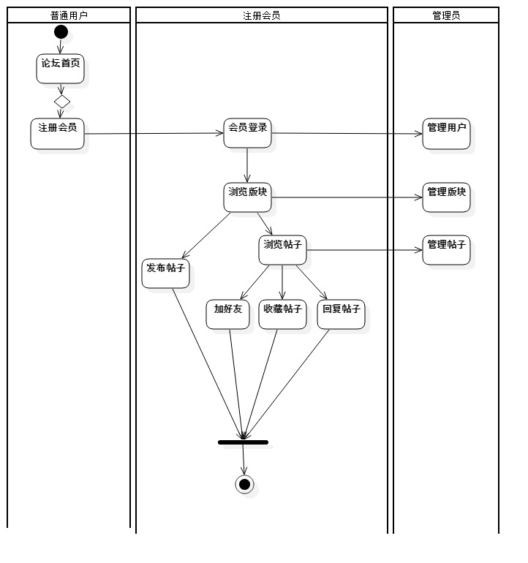
图3.1 总体业务流程图

2.1.3 业务对象
社交论坛平台领域模型如图3.2所示。
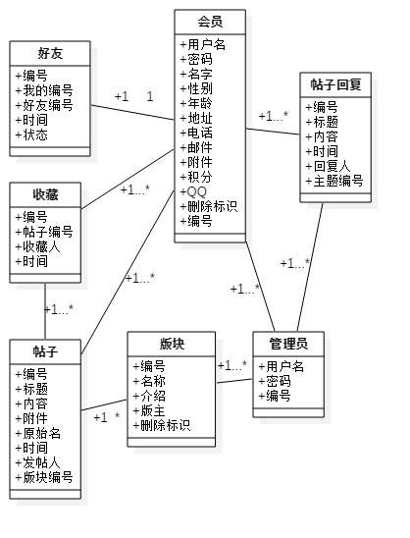
图3.2 领域模型

2.2 功能性需求

2.2.1 用例概述
在图3.3高层用例图中抽取了满足用户基本业务需求的基本用例。这些用例可以从会员，管理员完成整个社交论坛平台的正常运作。

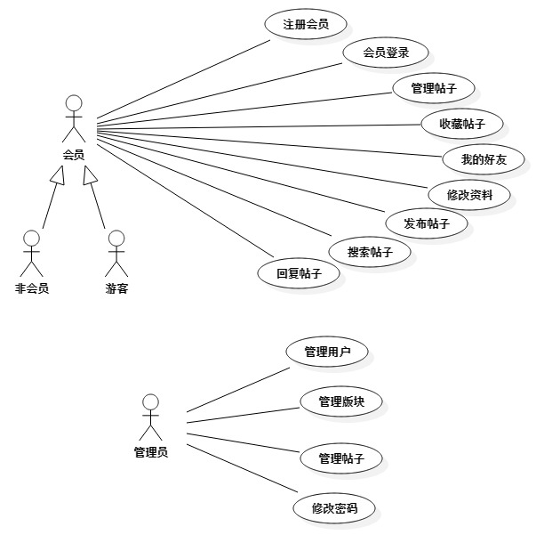
图3.3 高层用例图
用例摘要描述如表3.1所示。
表3.1 用例摘要描述
用例标识（UC） | 用例名称 | 摘要描述
1.1 | 管理帖子 | 管理帖子信息，查看我的帖子。
1.2 | 会员注册 | 输入注册信息，完成会员注册操作。
1.3 | 收藏帖子 | 对自己喜欢的帖子进行收藏操作。
1.4 | 发布帖子 | 输入帖子基本信息，完成添加帖子操作。
1.5 | 我的好友 | 查看我的好友操作。
1.6 | 会员登录 | 输入用户名和密码，完成会员登录操作。
1.7 | 修改资料 | 会员登录后，可以对帖子进行修改操作。
1.8 | 搜索帖子 | 输入帖子标题，进行帖子搜索操作。
1.9 | 回复帖子 | 会员登录后，可以对帖子进行回复操作。
2.1 | 管理用户 | 教师负责管理查看请假基本信息。
2.2 | 管理版块 | 教师管理员负责查看出勤情况。
2.3 | 管理帖子 | 教师管理员负责管理帖子基本操作。
2.4 | 修改密码 | 登录后，可以在线修改密码。

2.2.2 用例描述
（1）管理版块用例
管理员可以通过管理版块用例对版块信息进行管理操作，包括对版块信息添加，查询版块信息，删除版块信息，设置版块版主等。管理版块信息信息用例图如图3.4所示。
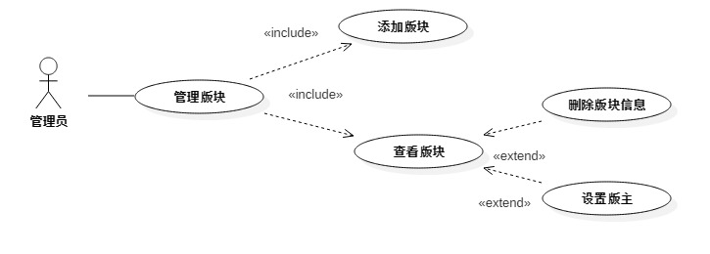
图3.4 管理版块用例图
查询版块信息用例描述如表3.2所示。
表3.2 查询版块用例
用例标识 | 2.2.1
用例名称 | 查询版块信息
参与者 | 管理员
前置条件 | 已经以管理员身份登录。
后置条件 | 完成查询版块操作。
用例概述 | 管理员对版块进行浏览查看版块详细的操作。
基本事件流 | 1. 管理员在管理主界面选取管理版块项。  2. 系统显示版块列表界面。  3. 管理员输入版块信息，点击版块详细操作。  4. 系统检查输入信息的有效性。  5. 显示查询的版块信息。
备选事件流 | 无。
删除版块信息用例描述如表3.3所示。
表3.3删除版块用例
用例标识 | 2.2.2
用例名称 | 删除版块信息
参与者 | 管理员
前置条件 | 已经以管理员身份登录。
后置条件 | 在版块表中删除一条版块信息。
用例概述 | 管理员可以对版块信息进行删除操作。
基本事件流 | 1. 管理员在管理版块页面选取删除版块项。  2. 系统显示版块列表界面，选择一条记录，点击删除按钮。  3. 管理员点击确定，提交删除请求。  4. 系统检查操作的有效性。  5. 系统显示删除成功。  6. 将删除班级信息更新到班级信息表中
备选事件流 | 4a弹出窗口，如果确认删除，操作开始，否则操作取消，转入步骤6。
设置版主用例描述如表3.4所示。
表3.4设置版主用例
用例标识 | 2.2.3
用例名称 | 设置版主信息
参与者 | 管理员
前置条件 | 已经以管理员身份登录。
后置条件 | 在版块信息表中设置版主的信息。
用例概述 | 管理员可以对版块进行版主设置操作。
基本事件流 | 1. 管理员在管理主界面选取设置版主。  2. 系统显示版块列表界面，选择一条记录，点击设置版主操作。  3. 管理员点击确定，提交设置请求。  4. 系统检查操作的有效性，输入版主的基本信息。  5. 操作按钮，提交操作成功。  6. 将版主信息更新到版块信息表中
备选事件流 | 无。
添加版块用例描述如表3.5所示。
表3.5添加版块用例
用例标识 | 2.2.4
用例名称 | 添加版块信息
参与者 | 管理员
前置条件 | 已经以管理员身份登录。
后置条件 | 在版块信息表中添加一条版块信息。
用例概述 | 管理员可以对版块信息进行添加操作。
基本事件流 | 1. 管理员在管理主界面添加版块信息。  2. 系统显示版块列表界面，添加版块按钮。  3. 管理员点击确定，提交添加请求。  4. 系统检查操作的有效性，输入添加版块信息。  5. 操作添加按钮，提交操作成功。  6. 将版块信息添加到版块信息表中
备选事件流 | 无。
（2）管理帖子用例
管理员可以通过管理帖子型用例对帖子进行管理操作。管理帖子用例图如图3.5所示。
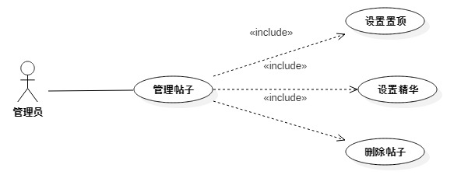
图3.5 管理帖子用例图
删除帖子信息用例描述如表3.6所示。
表3.6删除帖子用例
用例标识 | 2.3.1
用例名称 | 删除帖子信息
参与者 | 管理员
前置条件 | 已经以管理员身份登录。
后置条件 | 在帖子信息表中删除一条帖子信息。
用例概述 | 管理员可以对帖子信息进行删除操作。
基本事件流 | 1. 管理员在管理主界面选取管理帖子项。  2. 系统显示帖子列表界面，选择一条记录，点击删除按钮。  3. 管理员点击确定，提交删除请求。  4. 系统检查操作的有效性。  5. 系统显示删除成功。  6. 将删除帖子信息更新到帖子信息表中
备选事件流 | 4a弹出窗口，如果确认删除，操作开始，否则操作取消，转入步骤6。
设置帖子置顶用例描述如表3.7所示。
表3.7设置帖子置顶用例
用例标识 | 2.3.2
用例名称 | 设置帖子置顶信息
参与者 | 管理员
前置条件 | 已经以管理员身份登录。
后置条件 | 在帖子信息表中设置帖子置顶信息。
用例概述 | 管理员可以对帖子信息进行帖子置顶操作。
基本事件流 | 1.在主界面选取管理帖子项。  2. 系统显示帖子列表界面，选择一条记录，点击置顶操作。  3. 管理提出置顶的数据库请求。  4. 系统检查操作的有效性，接受置顶信息。  5. 操作完成，提交操作成功。  6. 将置顶信息更新到帖子信息表中
备选事件流 | 无。
设置帖子精华用例描述如表3.8所示。
表3.8设置帖子精华用例
用例标识 | 2.3.3
用例名称 | 设置帖子精华信息
参与者 | 管理员
前置条件 | 已经以管理员身份登录。
后置条件 | 在帖子表中设置帖子精华信息。
用例概述 | 管理员可以对帖子信息进行设置精华操作。
基本事件流 | 1. 管理员在管理主界面选取管理帖子项。  2. 系统显示帖子列表界面，查看帖子详细，点击设置帖子精华操作。  3. 管理提出设置精华的数据库请求。  4. 系统检查操作的有效性，接受精华信息。  5. 操作完成，提交操作成功。  6. 将帖子精华信息更新到帖子信息表中
备选事件流 | 无。
（3）管理用户用例
管理员可以通过管理用户用例对用户信息进行管理操作，包括查询用户信息，删除用户信息。管理用户信息信息用例图如图3.6所示。
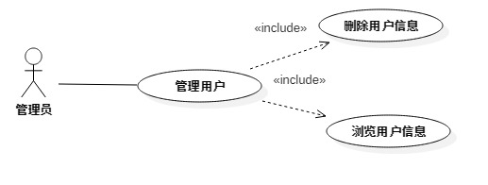
图3.6 管理用户用例图
浏览用户信息用例描述如表3.9所示。
表3.9 浏览用户用例
用例标识 | 2.1.1
用例名称 | 浏览用户帖子
参与者 | 管理员
前置条件 | 已经以管理员身份登录。
后置条件 | 完成浏览用户操作。
用例概述 | 管理员对用户进行浏览操作。
基本事件流 | 1. 管理员在管理主界面选取管理用户项。  2. 系统显示用户列表界面。  3. 管理员点击某一条用户信息操作。  4. 系统检查输入信息的有效性。  5. 显示查询出来的用户信息。
备选事件流 | 无。
删除用户信息用例描述如表3.10所示。
表3.10删除用户用例
用例标识 | 2.1.2
用例名称 | 删除用户信息
参与者 | 管理员
前置条件 | 已经以用户身份登录。
后置条件 | 在用户表中删除一条用户信息。
用例概述 | 管理员可以对用户信息进行删除操作。
基本事件流 | 1. 管理员在管理用户页面选取删除用户项。  2. 系统显示用户列表界面，选择一条记录，点击删除按钮。  3. 管理员点击确定，提交删除请求。  4. 系统检查操作的有效性。  5. 系统显示删除成功。  6. 将删除用户信息更新到用户信息表中
备选事件流 | 4a弹出窗口，如果确认删除，操作开始，否则操作取消，转入步骤6。

2.3 非功能性需求
灵活性:
本系统能在Windows7/8/10操作系统平台环境下正常运行，而且目前在同一个局域网下，可以共同使用，需要mysql数据库与Tomcat服务器的支持，当用户的需求发生变化时，本系统的操作方法、运行环境基本不会发生变化，被改变的只是数据库文件中的记录。
故障处理要求:
1、假如系统正常运行时，发现异常情况或错误的发生，则会显示错误提示。
2、当输入的信息不正确时，系统会有提示输入不正确的提示弹窗来进行提醒。
3、假如操作人的操作不合理导致系统错误或瘫痪时，可以将系统进行重启操作。
系统其他需求:
1、系统的安全性
网站采用二级安全保障。第一级：依赖于互联网自身对系统登陆用户的使用权限的界定。第二级：在系统中利用管理员的权限去操作用户信息对用户的登陆权限做以界定。
2、系统的可靠性
网站数据的可利用性对用户管理工作来说是尤为重要的，本系统要求使用功能比较优秀的数据库系统。
3、系统的可维护性
网站的日常系统维护工作量非常大，因为是面对所有群体， 所以要求该系统的设计理念能够让该网站的维护人员很容易理解，这样就可以正确和快速的改正和改进网站使用中出现的部分异常情况。
4、系统的可交互性
网站的设计与实现是为了给用户在英语学习上提供方便，同时也给本网站的管理工作提供一个简易、方便、安全且可靠的平台。

2.4 运行环境
本网站运行所需要的硬件环境如下。
1、软件环境
客户端：Windows 7/8/10 IE8.0以上版本。
服务器端：Windows 7/8/10 IE8.0以上版本。
2、硬件环境
服务器： CPU的主频2.0GH以上或AMD2500+以上，内存1G以上。
客户机：CPU要求2.0GH以上，内存1G以上。
3、支持软件
操作系统：系统可在Windows XP/7/8以上操作系统平台环境下正常运行。
软件环境：操作系统 + Tomcat6.0以上 +MYSQL

第3章 系统设计

3.1 技术路线
SSH是 struts+spring+hibernate的一个集成框架，是目前比较流行的一种Web应用程序开源框架。
集成SSH框架的系统从职责上分为四层：表示层、业务逻辑层、数据持久层和域模块层，以帮助开发人员在短期内搭建结构清晰、可复用性好、维护方便的Web应用程序。其中使用Struts作为系统的整体基础架构，负责MVC的分离，在Struts框架的模型部分，控制业务跳转，利用Hibernate框架对持久层提供支持，Spring做管理，管理struts和hibernate。具体做法是：用面向对象的分析方法根据需求提出一些模型，将这些模型实现为基本的Java对象，然后编写基本的DAO(Data Access Objects)接口，并给出Hibernate的DAO实现，采用Hibernate架构实现的DAO类来实现Java类与数据库之间的转换和访问，最后由Spring做管理，管理Struts和Hibernate。

3.2 软件体系结构设计

3.2.1 功能结构
根据需求调研结果确定本系统主要包括以下功能模块，如图3.1所示。
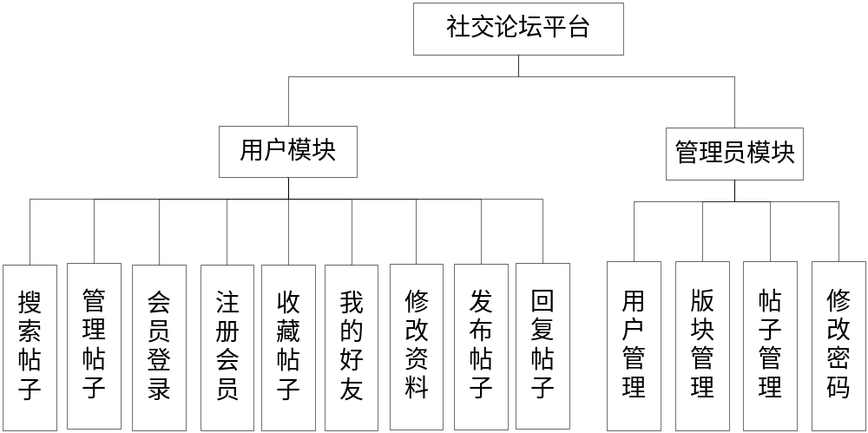

图3.1系统功能结构图

3.2.2 系统架构
系统架构图如图3.2所示。本网站是基于MVC框架基础上来开发，分为表现层，业务逻辑层，数据访问层。View表现层是将数据库查询出来的数据展现到用户的界面，与用户交互，完成数据的显示并且接收和校验用户的每个请求，业务逻辑层则是程序的核心，Controller类，接受并处理用户的每个请求并且向访问层发出系统的处理结果，数据访问层是接受系统的处理结果并对数据库进行更新操作。主要模块和业务的功能是在业务逻辑层的部分进行设计并实现的。
系统架构图如图3.2所示。
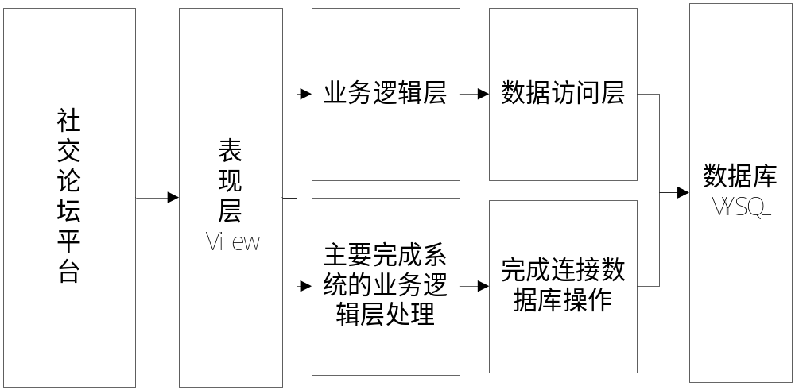
图3.2 系统架构图

3.3 数据库设计

3.3.1 概念结构设计
概念模型（ER图）如图3.3所示。
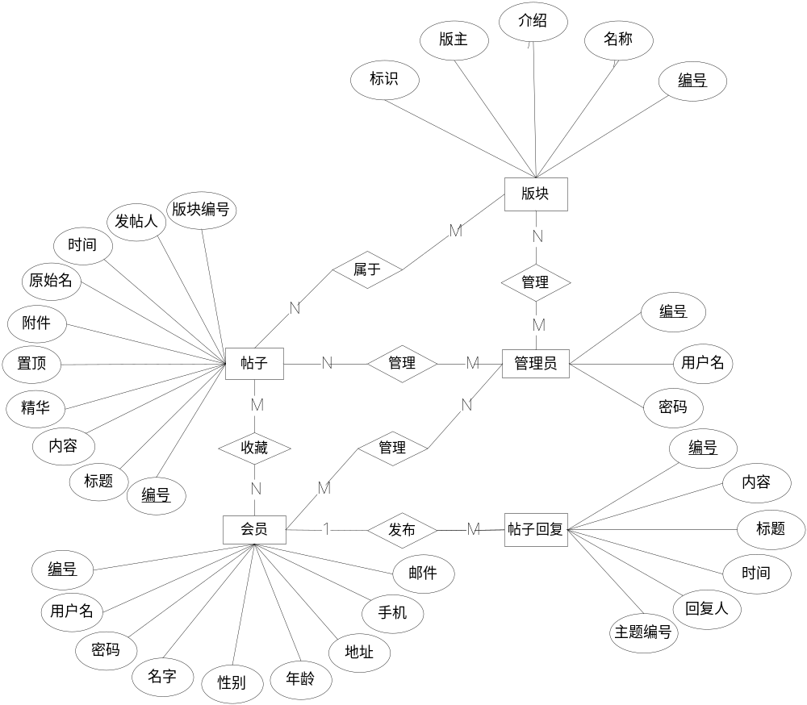
图3.3 ER图

3.3.2 表的详细设计
通过对领域对象、业务对象及对象间关联的分析，对本系统的数据库表进行了设计，如表3.1--表3.5所示。本系统数据库管理采用MySQL。
（1）管理员表(t_admin)
管理员表主要用于保存管理员的信息，主要字段包括：编号、账号、密码。表结构如表3.1所示
表3.1 管理员表（t_admin）
列名 | 数据类型 | 长度 | 允许空 | 是否主键 | 说明
userId | int | 11 | 否 | 是 | 编号
userName | varchar | 55 | 否 | 否 | 账号
userPw | varchar | 60 | 否 | 否 | 密码
（2）版块信息表(t_catelog)
版块信息表主要用于保存版块的信息，主要字段包括：编号、名称、介绍、版主、删除标识。表结构如表3.2所示
表3.2 版块信息表（t_catelog）
列名 | 数据类型 | 长度 | 允许空 | 是否主键 | 说明
id | int | 11 | 否 | 是 | 编号
name | varchar | 60 | 否 | 否 | 名称
jieshao | varchar | 50 | 否 | 否 | 介绍
banzhu | int | 11 | 否 | 否 | 版主
del | varchar | 55 | 否 | 否 | 删除标识
（3）好友信息表(t_haoyou)
好友信息表主要用于保存好友信息，主要字段包括：编号、我的编号、好友编号、时间、状态。表结构如表3.3所示
表3.3 好友信息表（t_haoyou）
列名 | 数据类型 | 长度 | 允许空 | 是否主键 | 说明
id | int | 11 | 否 | 是 | 编号
myid | int | 11 | 否 | 否 | 我的编号
hid | int | 11 | 否 | 否 | 好友编号
shijian | varchar | 50 | 否 | 否 | 时间
zt | int | 1 | 否 | 否 | 状态
（4）帖子回复表(t_huifu)
帖子回复表主要用于保存帖子回复信息，主要字段包括：编号、标题、内容、时间、回复人、主题编号。表结构如表3.4所示
表3.4 帖子回复表（t_huifu）
列名 | 数据类型 | 长度 | 允许空 | 是否主键 | 说明
id | int | 11 | 否 | 是 | 编号
title | varchar | 5000 | 否 | 否 | 标题
content | varchar | 5000 | 否 | 否 | 内容
shijian | varchar | 60 | 否 | 否 | 时间
user_id | int | 11 | 否 | 否 | 回复人
zhuti_id | int | 11 | 否 | 否 | 主题编号
（5）帖子收藏表(t_sc)
帖子信息表主要用于保存帖子的信息，主要字段包括：编号、帖子编号、收藏人、时间。表结构如表3.5所示
表3.5 帖子收藏表（t_sc）
列名 | 数据类型 | 长度 | 允许空 | 是否主键 | 说明
id | int | 11 | 否 | 是 | 编号
cid | int | 11 | 否 | 否 | 帖子编号
userid | int | 11 | 否 | 否 | 收藏人
shijian | varchar | 50 | 否 | 否 | 时间
（6）帖子信息表(t_zhuti)
会员信息表主要用于保存会员的信息，主要字段包括：编号、标题、内容、附件、原始名、时间、发帖人、版块编号、置顶、精华。表结构如表3.6所示
表3.6 帖子信息表（t_zhuti）
列名 | 数据类型 | 长度 | 允许空 | 是否主键 | 说明
id | int | 11 | 否 | 是 | 编号
title | varchar | 5000 | 否 | 否 | 标题
content | varchar | 5000 | 否 | 否 | 内容
fujian | varchar | 55 | 否 | 否 | 附件
fujianYuanshiming | varchar | 60 | 否 | 否 | 原始名
shijian | varchar | 50 | 否 | 否 | 时间
user_id | int | 11 | 否 | 否 | 发帖人
catelog_id | int | 11 | 否 | 否 | 版块编号
shifouding | varchar | 50 | 否 | 否 | 置顶
shifoujing | varchar | 50 | 否 | 否 | 精华
（7）会员信息表(t_user)
会员信息表主要用于保存会员的信息，主要字段包括：编号、用户名、密码、名字、性别、年龄、地址、电话、邮件、附件、积分、QQ、删除标识。表结构如表3.7所示
表3.7 会员信息表（t_user）
列名 | 数据类型 | 长度 | 允许空 | 是否主键 | 说明
id | int | 11 | 否 | 是 | 编号
loginname | varchar | 50 | 否 | 否 | 用户名
loginpw | varchar | 50 | 否 | 否 | 密码
name | varchar | 50 | 否 | 否 | 名字
sex | varchar | 50 | 否 | 否 | 性别
age | varchar | 50 | 否 | 否 | 年龄
address | varchar | 60 | 否 | 否 | 地址
tel | varchar | 50 | 否 | 否 | 电话
email | varchar | 50 | 否 | 否 | 邮件
fujian | varchar | 50 | 否 | 否 | 附件
jifen | int | 11 | 否 | 否 | 积分
qq | varchar | 20 | 否 | 否 | QQ
del | varchar | 50 | 否 | 否 | 删除标识

3.4 对象设计
本系统的功能包括版块管理、帖子管理、回复管理、收藏管理等。下面对各个模块进行详细设计。

3.4.1 版块管理用例对象设计
（1）管理版块用例实现
管理版块用例的实现顺序图如图3.4所示。
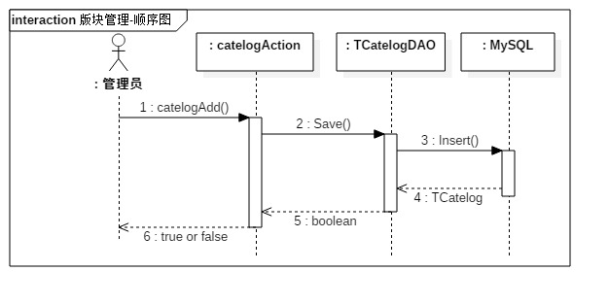
图3.4管理版块用例顺序图
说明：管理员对版块进行管理，在添加版块页面，输入版块信息，点击添加按钮，调用catelogAction类里面的catelogAdd方法，catelogAction调用TCatelogDAO类里面的save方法，TCatelogDAO类里面save的方法，完成添加添加版块的操作。
（2）设计类图
根据顺序图的分析得到管理版块用例的设计类图，如图3.5所示。
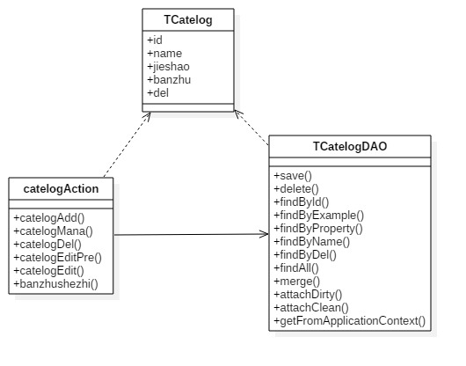

图3.5 管理版块用例的设计类图
类图中TCatelog包中类的描述如表3.2所示。
表3.2 TCatelog包中类的描述
类名 | 属性/方法 | 描述
TCatelog | +id | 编号
TCatelog | +name | 名称
TCatelog | +jieshao | 介绍
TCatelog | +banzhu | 版主
TCatelog | +del | 删除标识
类图中catelogAction包中类的描述如表3.3所示。
表3.3 catelogAction包中类的描述
类名 | 属性/方法 | 描述
catelogAction | +catelogAdd() | 添加版块的方法
catelogAction | +catelogMana() | 管理版块的方法
catelogAction | +catelogDel() | 删除版块的方法
catelogAction | +catelogEditPre() | 获得版块的方法
catelogAction | +catelogEdit() | 编辑版块的方法
catelogAction | +banzhushezhi() | 设置版主的方法
类图中TCatelogDAO包中类的描述如表3.4所示。
表3.4 TCatelogDAO包中类的描述
类名 | 属性/方法 | 描述
TCatelogDAO | +save() | 保存版块的方法
TCatelogDAO | +delete() | 删除版块的方法
TCatelogDAO | +findById() | 查找版块的方法
TCatelogDAO | +findByExample() | 根据类型查询版块的方法
TCatelogDAO | +findByProperty() | 根据属性查询版块的方法
TCatelogDAO | +findByName() | 根据名称查询版块的方法
TCatelogDAO | +findByDel() | 删除版块方法
TCatelogDAO | +findAll() | 查询版块所有记录的方法
TCatelogDAO | +merge() | 复制版块对象的方法
TCatelogDAO | +attachDirty() | 版块对象持久化并保存的方法
TCatelogDAO | +attachClean() | 版块对象设置成暂时的方法
TCatelogDAO | +getFromApplicationContext() | 获得版块对象的方法

3.4.2 帖子管理用例对象设计
（1）管理帖子用例实现
管理帖子用例的实现顺序图如图3.6所示。
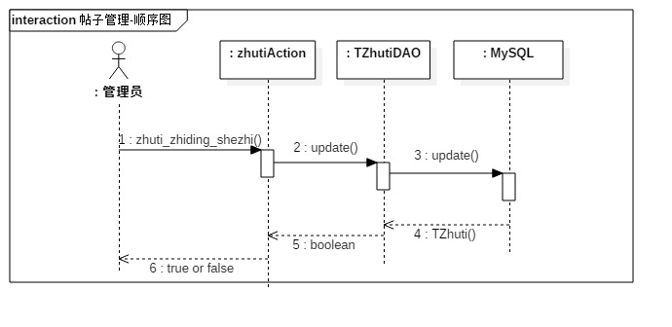
图3.6管理帖子用例顺序图
说明：管理员对帖子进行管理，在帖子列表页面，调用zhutiAction类里面的zhutiAdd方法，zhutiAction调用TZhutiDAO类里面的save方法，TZhutiDAO类里面存在处理添加帖子信息的方法操作。
（2）设计类图
根据顺序图的分析得到管理帖子用例的设计类图，如图3.7所示。
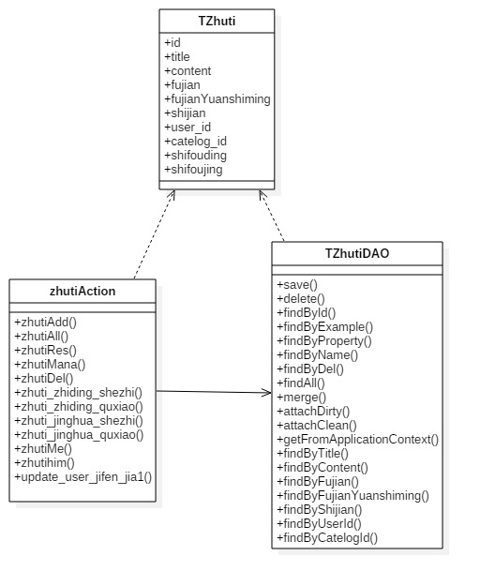
图3.7 管理帖子用例的设计类图
类图中TZhuti包中类的描述如表3.5所示。
表3.5 TZhuti包中类的描述
类名 | 属性/方法 | 描述
TZhuti | +id | 编号
TZhuti | +title | 标题
TZhuti | +content | 内容
TZhuti | +fujian | 附件
TZhuti | +fujianYuanshiming | 原始名
TZhuti | +shijian | 时间
TZhuti | +user_id | 发帖人
TZhuti | +catelog_id | 版块编号
TZhuti | +shifouding | 置顶
TZhuti | +shifoujing | 精华
类图中zhutiAction包中类的描述如表3.6所示。
表3.6 zhutiAction包中类的描述
类名 | 属性/方法 | 描述
zhutiAction | +zhutiAdd() | 添加主题方法
zhutiAction | +zhutiAll() | 加载全部主题方法
zhutiAction | +zhutiRes() | 查询主题方法
zhutiAction | +zhutiMana() | 主题管理方法
zhutiAction | +zhutiDel() | 删除主题方法
zhutiAction | +zhuti_zhiding_shezhi() | 设置主题置顶方法
zhutiAction | +zhuti_zhiding_quxiao() | 取消主题置顶方法
zhutiAction | +zhuti_jinghua_shezhi() | 设置主题精华方法
zhutiAction | +zhuti_jinghua_quxiao() | 取消主题精华方法
zhutiAction | +zhutiMe() | 加载个人主题列表方法
zhutiAction | +zhutihim() | 加载主题列表方法
zhutiAction | +update_user_jifen_jia1() | 更新用户积分方法

类图中TZhutiDAO包中类的描述如表3.7所示。
表3.7 TZhutiDAO包中类的描述
类名 | 属性/方法 | 描述
TZhutiDAO | +save() | 保存帖子的方法
TZhutiDAO | +delete() | 删除帖子的方法
TZhutiDAO | +findById() | 查找帖子的方法
TZhutiDAO | +findByExample() | 根据类型查询帖子的方法
TZhutiDAO | +findByProperty() | 根据属性查询帖子的方法
TZhutiDAO | +findByName() | 根据名称查询帖子的方法
TZhutiDAO | +findByDel() | 删除帖子方法
TZhutiDAO | +findAll() | 查询帖子所有记录的方法
TZhutiDAO | +merge() | 复制帖子对象的方法
TZhutiDAO | +attachDirty() | 帖子对象持久化并保存的方法
TZhutiDAO | +attachClean() | 帖子对象设置成暂时的方法
TZhutiDAO | +getFromApplicationContext() | 获得帖子对象的方法
TZhutiDAO | +findByTitle() | 根据帖子标题查询帖子的方法
TZhutiDAO | +findByContent() | 根据帖子内容查询帖子的方法
TZhutiDAO | +findByFujian() | 根据帖子附件查询帖子的方法
TZhutiDAO | +findByFujianYuanshiming() | 根据帖子原始名查询帖子的方法
TZhutiDAO | +findByShijian() | 根据帖子时间查询帖子的方法
TZhutiDAO | +findByUserId() | 根据帖子用户编号查询帖子的方法
TZhutiDAO | +findByCatelogId() | 根据帖子版块编号查询帖子的方法

3.4.3 帖子回复管理用例对象设计
（1）管理帖子回复用例实现
管理帖子回复用例的实现顺序图如图3.8所示。
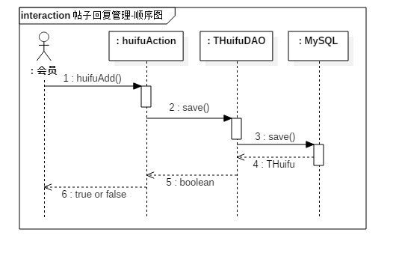
图3.8管理帖子回复用例顺序图
说明：加载对帖子回复进行管理，在添加帖子回复页面，输入帖子回复基本信息，点击发布按钮，调用huifuAction类里面的huifuAdd方法，huifuAction调用THuifuDAO类里面的save方法，THuifuDAO类里面存在发布帖子回复信息的方法，完成发布帖子回复操作。
（2）设计类图
根据顺序图的分析得到管理帖子回复用例的设计类图，如图3.9所示。
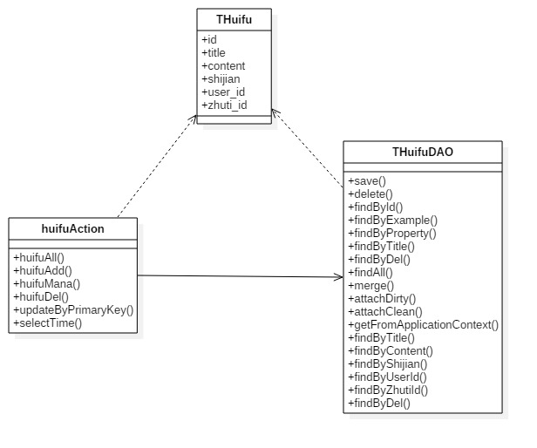
图3.9 管理帖子回复用例的设计类图
类图中THuifu包中类的描述如表3.8所示。
表3.8 THuifu包中类的描述
类名 | 属性/方法 | 描述
THuifu | +id | 编号
THuifu | +title | 标题
THuifu | +content | 内容
THuifu | +shijian | 时间
THuifu | +user_id | 回复人
THuifu | +zhuti_id | 主题编号
类图中THuifuDAO包中类的描述如表3.9所示。
表3.9 THuifuDAO包中类的描述
类名 | 属性/方法 | 描述
THuifuDAO | +save() | 保存帖子回复的方法
THuifuDAO | +delete() | 删除帖子回复的方法
THuifuDAO | +findById() | 查找帖子回复的方法
THuifuDAO | +findByExample() | 根据类型查询帖子回复的方法
THuifuDAO | +findByProperty() | 根据属性查询帖子回复的方法
THuifuDAO | +findByTitle () | 根据标题查询帖子回复的方法
THuifuDAO | +findByDel() | 删除帖子回复方法
THuifuDAO | +findAll() | 查询帖子回复所有记录的方法
THuifuDAO | +merge() | 复制帖子回复对象的方法
THuifuDAO | +attachDirty() | 帖子回复对象持久化并保存的方法
THuifuDAO | +attachClean() | 帖子回复对象设置成暂时的方法
THuifuDAO | +getFromApplicationContext() | 获得帖子回复对象的方法
THuifuDAO | +findByTitle() | 根据标题查询帖子回复的方法
THuifuDAO | +findByContent() | 根据内容查询帖子回复的方法
THuifuDAO | +findByShijian() | 根据时间查询帖子回复的方法
THuifuDAO | +findByUserId() | 根据编号查询帖子回复的方法
THuifuDAO | +findByZhutiId() | 根据主题编号查询帖子回复的方法
THuifuDAO | +findByDel() | 根据删除查询帖子回复的方法
类图中huifuAction包中类的描述如表3.10所示。
表3.10 huifuAction包中类的描述
类名 | 属性/方法 | 描述
huifuAction | +huifuAll() | 删除请假方法
huifuAction | +huifuAdd() | 添加请假方法
huifuAction | +huifuMana() | 根据主键查询请假方法
huifuAction | +huifuDel() | 查询所有请假方法
huifuAction | + updateByPrimaryKey () | 更新请假方法
huifuAction | + selectTime() | 查询请假

3.4.4 帖子收藏用例对象设计
（1）管理帖子收藏用例实现
管理收藏用例的实现顺序图如图3.10所示。
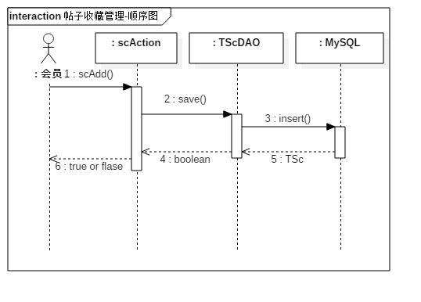
图3.10管理收藏用例顺序图
说明：管理员对帖子收藏进行管理，在帖子页面，点击收藏操作，调用DianmingController类里面的dianmingUpdate方法，DianmingServiceImpl调用DianmingMapper类里面的insert方法，DianmingMapper类里面存在收藏信息的方法，完成收藏操作。
（2）设计类图
根据顺序图的分析得到管理收藏用例的设计类图，如图3.11所示。
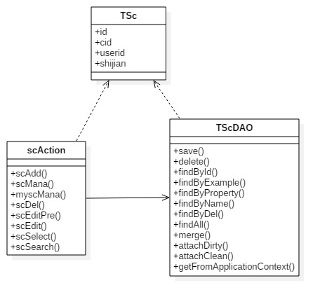
图3.11 管理收藏用例的设计类图
类图中TSc包中类的描述如表3.14所示。
表3.14 TSc包中类的描述
类名 | 属性/方法 | 描述
TSc | +id | 编号
TSc | +cid | 帖子编号
TSc | +userid | 收藏人
TSc | +shijian | 时间
类图中scAction包中类的描述如表3.11所示。
表3.11 scAction包中类的描述
类名 | 属性/方法 | 描述
scAction | +scAdd() | 帖子收藏方法
scAction | +scMana() | 管理帖子收藏方法
scAction | +myscMana() | 获得我的帖子收藏信息方法
scAction | +scDel() | 删除帖子收藏方法
scAction | +scEditPre() | 获得帖子基本信息方法
scAction | +scEdit() | 更新帖子基本信息方法
scAction | +scSelect() | 查询帖子收藏方法
scAction | +scSearch() | 搜索帖子收藏方法
类图中TScDAO包中类的描述如表3.12所示。
表3.12 TScDAO包中类的描述
类名 | 属性/方法 | 描述
TScDAO | +save() | 保存版块的方法
TScDAO | +delete() | 删除版块的方法
TScDAO | +findById() | 查找版块的方法
TScDAO | +findByExample() | 根据类型查询版块的方法
TScDAO | +findByProperty() | 根据属性查询版块的方法
TScDAO | +findByName() | 根据名称查询版块的方法
TScDAO | +findByDel() | 删除版块方法
TScDAO | +findAll() | 查询版块所有记录的方法
TScDAO | +merge() | 复制版块对象的方法
TScDAO | +attachDirty() | 版块对象持久化并保存的方法
TScDAO | +attachClean() | 版块对象设置成暂时的方法
TScDAO | +getFromApplicationContext() | 获得版块对象的方法

第4章 系统实现

4.1 核心功能实现

4.1.1用户身份验证实现
在输入界面选择输入登录名和登陆密码，在点击登陆之后，页面后台首先会判断用户角色，若用户名、密码不为空时，根据所输入的用户与数据库中的数据进行比较。系统会得到比较结果，如果页面的信息和数据库相同时则跳转页面，如果不同时就会提示错误信息，页面如图4-1所示：
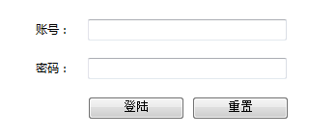
图4-1 登录页面
主要代码：
String sql="from TAdmin where userName=? and userPw=?";
Object[] con={userName.trim(),userPw.trim()};
List adminList=adminDAO.getHibernateTemplate().find(sql,con);

if(adminList.size()==0)
{
result="no";
}
else
{
WebContext ctx = WebContextFactory.get();
HttpSession session=ctx.getSession();
TAdmin admin=(TAdmin)adminList.get(0);
session.setAttribute("userType", 0);
session.setAttribute("admin", admin);
result="yes";
} }

4.1.2发布帖子功能实现
在发布帖子界面输入标题，内容，附加，点击发布话题，完成发布帖子操作，页面如图4-2所示：
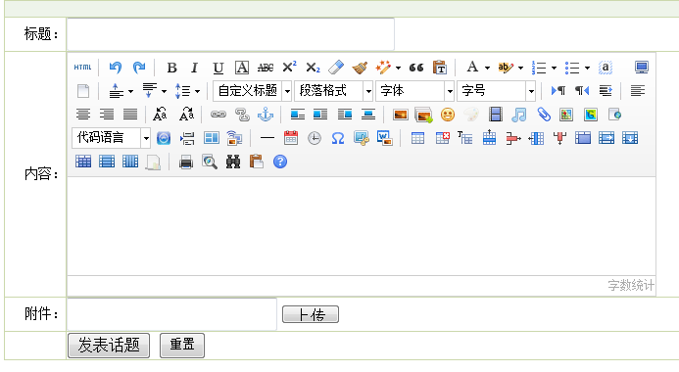
图4-2 发布帖子页面
主要代码：
TZhuti zhuti=new TZhuti();
zhuti.setTitle(title);
zhuti.setContent(content);
zhuti.setFujian(fujian);
zhuti.setFujianYuanshiming(fujianYuanshiming);

zhuti.setShijian(new SimpleDateFormat("yyyy-MM-dd").format(new Date()) );
zhuti.setUserId(userId);
zhuti.setCatelogId(catelogId);
zhuti.setShifouding("否");
zhuti.setShifoujing("否");

zhutiDAO.save(zhuti);

update_user_jifen_jia1(userId);
HttpServletRequest req=ServletActionContext.getRequest();
this.setPath("zhutiAll.action?catelogId="+catelogId);//跳转
return "succeed"; }

4.1.3管理版块功能实现
管理版块信息，点击删除按钮操作，完成删除版块信息，页面如图4-3所示：
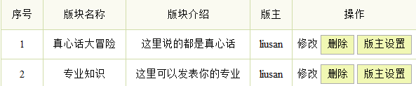
图4-3 删除版块页面
主要代码：
public String catelogDel()
{

TCatelog catelog=catelogDAO.findById(id);
catelog.setDel("yes");
catelogDAO.attachDirty(catelog);

this.setMessage("操作成功");
this.setPath("catelogMana.action");
return "succeed";
}

4.1.4回复帖子功能实现
发布帖子回复的基本信息操作，输入帖子回复内容，点击回复话题，完成回复操作如图4-4所示：
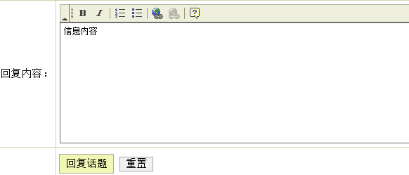
图4-4 回复帖子页面
主要代码：
public String huifuAdd()
{
THuifu huifu=new THuifu();

huifu.setTitle(title);
huifu.setContent(content);
huifu.setShijian(new SimpleDateFormat("yyyy-MM-dd").format(new Date()) );
huifu.setUserId(userId);
huifu.setZhutiId(zhutiId);

huifuDAO.save(huifu);

HttpServletRequest req=ServletActionContext.getRequest();
req.setAttribute("msg", "信息回复完毕");
return "msg";

}
}

4.1.5会员注册功能实现
会员注册，输入名称，用户名和密码等操作，页面如图4-5所示：
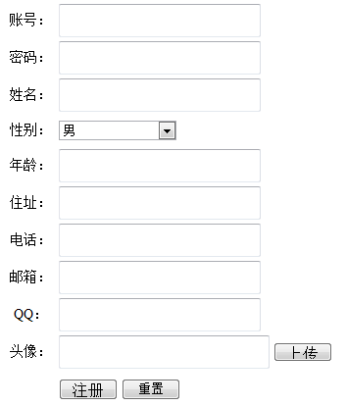
图4-5 家长注册页面
主要代码：
public String userReg()
{
String sql="from TUser where loginname=? and del='no'";
Object[] c={loginname.trim()};
List list=userDAO.getHibernateTemplate().find(sql,c);
if(list.size()>0)
{
this.setMessage("账号已被占用，请重新注册");
this.setPath("/qiantai/user/userReg.jsp");
return "succeed";
}

TUser user=new TUser();

user.setLoginname(loginname);
user.setLoginpw(loginpw);
user.setName(name);
user.setSex(sex);

user.setJifen(0);
user.setDel("no");

userDAO.save(user);

this.setMessage("注册成功,请登陆");
this.setPath("/qiantai/user/userLogin.jsp");
return "succeed";
}

第5章 系统测试
系统测试本着及早接入的原则，因此早在需求阶段测试人员就对需求的覆盖度、数据模型的正确性都进行了相应的验证测试，在系统开发过程中进行了单元测试，在集成阶段进行了集成测试，在整个系统开发完成后又针对功能性方面进行了系统测试。由于篇幅的限制，下面主要围绕功能测试用例、性能测试和测试总结三个方面进行说明。

5.1 功能测试
本系统对版块管理、班级管理、会员注册、三个核心模块进行了功能测试，测试设计如下所示：
（1）版块管理模块功能测试
版块功能测试包括添加版块、修改版块、删除版块。测试用例设计如表6.1所示。
表6.1 类型管理功能测试用例
用例编号 | 测试用例描述 | 操作过程及数据 | 预期结果 | 测试结果
D001 | 添加版块 | 必填项目，未完整输入 | 提示输入项 | 通过
D002 | 修改版块 | 未点击修改的记录 | 系统提示请选择记录 | 通过
D003 | 删除版块 | 选择删除的记录，点击删除按钮 | 弹出选择的提示框 | 通过
D004 | 查询版块 | 点击帖子管理，直接查询所有 | 加载版块列表 | 通过
（2）帖子管理模块功能测试
帖子功能测试包括添加帖子、删除帖子。测试用例设计如表6.1所示。
表6.1 帖子功能测试用例
用例编号 | 测试用例描述 | 操作过程及数据 | 预期结果 | 测试结果
D005 | 添加帖子信息 | 输入帖子的内容 | 添加帖子成功 | 通过
D006 | 删除帖子信息 | 点击某条帖子，点击删除按钮 | 完成删除操作 | 通过
（3）会员注册模块功能测试
会员注册功能测试包括前台注册会员。测试用例设计如表6.1所示。
表6.1 注册客户功能测试用例
用例编号 | 测试用例描述 | 操作过程及数据 | 预期结果 | 测试结果
D007 | 会员注册 | 输入注册的基本信息，点击注册 | 注册成功 | 通过

5.2 测试总结
系统测试全部bug数为20个，经过开发人员对bug进行了有效的修改，测试人员进行了回归测试，最终保证了系统具备了较好的稳定性和可用性。

第6章 结论与展望
随着计算机的发展及现代社会中对网络的使用越来越频繁，人们要通过不断学习新的知识来适应现今竞争越发激烈的社会，把自己融入到社会的发展中，因此研发一个论坛网站提供大家分享交流信息，接触更多的知识来充实自我，对于现代社会的人们有着重要的意义。
在明确了网站系统的功能后，设计了整个网站的操作流程，将整个系统分为几个小的模块来逐一完成，这样整个网站系统的设计思路便比较清晰。每一个子模块在设计实现中都遇到了许多不同程度的问题，通过查阅资料书籍及在互联网中询问他人对相关问题的解决方法，再结合自己的遇到的情况并对程序进行多次的高试最后实现系统功能，深刻的体会到互联网的强大功能，了解通过网络并结合自己的实际情况来解决问题的方法和网络的方便快捷之处。在程序开发的过程中不仅提高了编程能力，同时也体会了一个论坛网站所能实现的真正用处和其必要性。在系统设计过程中，了解到在设计程序之前一定要对所设计的系统有较深刻地了解，并对用户的需求进行认真的分析，并将其分类，这样才能有条不紊一步步进行详细设计。实现一个社交论坛平台还是有很多要学习的地方，不仅要掌握好相关知识，同时还要了解所要应用的各种工具，将之相结合来运行实现网站的工作。
论文是在导师的指导下完成的。在此期间导师一直对我严格要求，给予我充分的帮助和很多的支持。我衷心的感谢指导老师并且对她尽职尽责的指导表示崇高的敬意。同时感谢信息学院全体领导和老师，在大学四年里对我的教育与培养。

参考文献
[1] 李俊青．JavaEEWeb开发与项目实战[D]．华中理工大学出版社，, 2011：55-58
[2] 张海藩．软件工程导论(第5版)[M]．清华大学出版社，2010：40-45
[3] 彭建国，那威．DREAMWEAVER[M]．金盾出版社，2011：60-62
[4] 史嘉权．数据库系统概论[M]．清华大学出版社， 2006：35-37
[5] 朱小梅，任冬梅．软件测试技术基础[M]．清华大学出版社，2008：40-43
[6] 邓勇．基于J2EE的在线交易系统的设计开发[D]．哈尔滨理工大学， 2009：25-27
[7] 耿祥义,张跃平.JAVA2实用教程[M].北京:清华大学出版社,2001
[8] 耿祥义.JSP基础教程[M].北京:清华大学出版社,2004
[9] 冯燕奎,赵得奎.JSP实用案例教程[M].北京:清华大学出版社,2004
[10] 侯捷.Java编程思想[M].北京:机械工业出版社,2002
[11] Mladenic D.Machine Learning on Non2homogeneous,Distribu2 ted Text Data, Doctoral Dissertation[J] . University of Ljubljana,1998.
[12] Bishop M. T rends in academic research: Vulnerabilities analysis and intrusion detection , Computers and Security, 2002.56-87

致 谢
本文是在老师的热情关心和指导下完成的，他渊博的知识和严谨的治学作风使我受益匪浅，对顺利完成本课题起到了极大的作用。在此向他表示我最衷心的感谢！
最后向在百忙之中评审本文的各位专家、老师表示衷心的感谢！
在这里我要深深地感谢的我导师。老师平日里工作繁多，但是在我们做毕业设计的每个阶段，老师每周都挤出足够的时间为我们讲解答疑，从开始使得开题报告，到中期的程序检查，后期论文的审核，整个过程中都给予我了悉心的指导。除了老师的专业的水平以外，她的严谨治学和科学研究的精神也是永远值得我们学习并且将积极影响我今后的学习和工作。
然后还要感谢大学四年来所有的老师，为我打下了计算机专业知识的基础；同时还要感谢所有的同学，正式因为有了大家的支持和鼓励，我才能顺利完成此次设计。
最后还要感谢我的母校，四年来给我如此好的大学生活环境，和对我的大力栽培，让我大学四年的经历永远难忘。

大连东软信息学院
毕业设计（论文）原创承诺书
1、本人承诺：所提交的毕业设计（论文）是认真学习理解学校的《毕业设计（论文）工作规范》后，在教师的指导下，独立地完成了任务书中规定的内容，不弄虚作假，不抄袭别人的工作内容。
2、本人在毕业设计（论文）中引用他人的观点和研究成果，均在文中加以注释或以参考文献形式列出，对本文的研究工作做出重要贡献的个人和集体均已在文中注明。
3、在毕业设计（论文）中对侵犯任何方面知识产权的行为，由本人承担相应的法律责任。
4、本人完全了解学校关于保存、使用毕业设计（论文）的规定，即：按照学校要求提交论文和相关材料的印刷本和电子版本；同意学校保留毕业设计（论文）的复印件和电子版本，允许被查阅和借阅；学校可以采用影印、缩印或其他复制手段保存毕业设计（论文），可以公布其中的全部或部分内容。
5、本人完全了解《毕业（设计）论文工作规范》关于“学生毕业设计（论文）出现购买、他人代写、或者抄袭、剽窃等作假情形的，取消其学位申请资格；已经获得学位的，依法撤销其学位。取消学位申请资格或者撤销学位者，从处理决定之日起3年内，学校不再接受学生学位申请”的规定内容。
6、本人完全了解《学生手册》中关于在“毕业设计（论文）等环节中被认定抄袭他人成果者”不授予学士学位，并且“毕业学年因违纪受处分影响学位的学生不授予学士学位，并且无学士学位申请资格”的规定内容。
以上承诺的法律结果、不能正常毕业及其他不可预见的后果由学生本人承担！

学生本人签字：

年 月 日

